FАKULTETDАGI MА’NАVIY-MА’RIFIY ISHLАR

Fakultetda 5 nafar guruh murabbiylari hamda 4 nafar tyutorlar faoliyat yuritmoqda. Barcha guruh murabbiylari hamda tyutorlar tasdiqlangan maʼnaviy-maʼrifiy ishlar rejasiga binoan dars jadvali asosida axborot soatlari, har oyning oxirgi payshanba kuni maʼnaviyat kunlari, ommaviy hasharlar, obodonchilik ishlari, xoʼjalik ishlarida, tantanali tadbirlarda va yigʼilishlarda muntazam faol qatnashib kelmoqdalar.

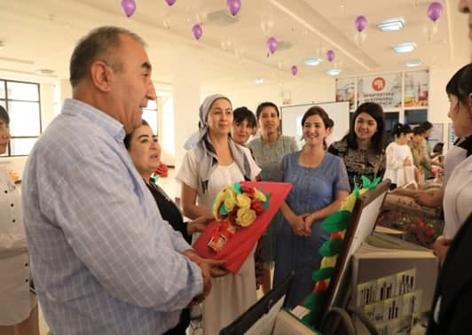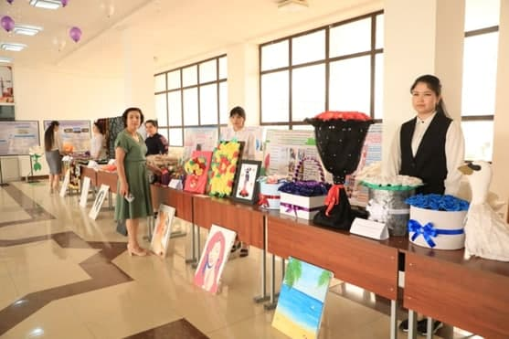

“Rahbardan 10 ta kitob” tashabbusi asosida Shofirkon tumanidagi 10-umumtaʼlim maktabiga fakultet professor-oʼqituvchilari tomonidan 250 dona kitob topshirildi.

“Umumtaʼlim maktablari taʼlim jarayonini tashkil etishda oʼqituvchining innovatsion faoliyati va ijodkorlik qobiliyatini shakllantirish” mavzusida Buxoro shahridagi 16-umumtaʼlim maktabida “Engil sanoat mashina va jihozlari” kafedrasi professor-oʼqituvchilari Z.S.Vafaeva, S.N.Maxmudova, K.I.Mustafoevlar seminar-trenning tashkil etishdi.

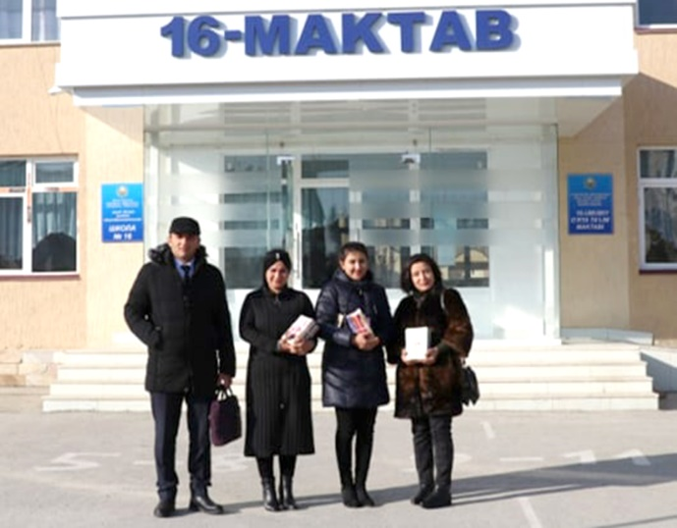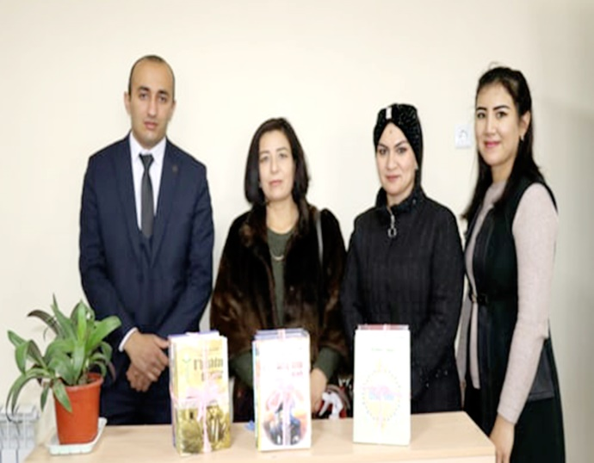

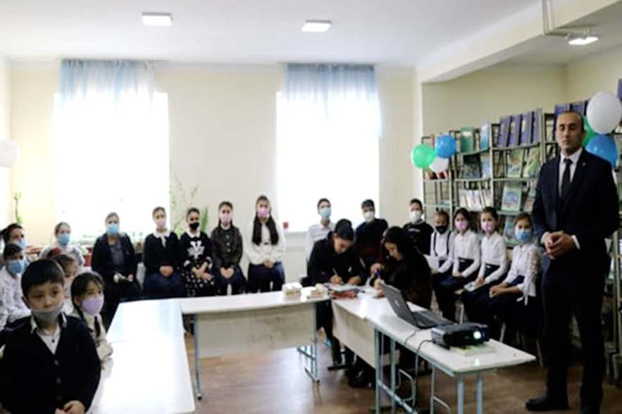

Kafedra oʼqituvchi-stajori Mirzaqulova N.I. Talabalar turar joyida fakulьtet talabalari bilan “Sheʼrxonlik kechasi” tadbirini oʼtkazdi. Bunda fakulьtet talabalari oʼzlarining ijod namunalari bilan tadbirda faol ishtirok etishdi. S.Аyniy teatrida fakulьtet talabalari bilan Viloyat teatr jamoasi tomonidan tayyorlangan “Qanotsiz qushlar” nomli spektakli premьerasini tomosha qilishdi.

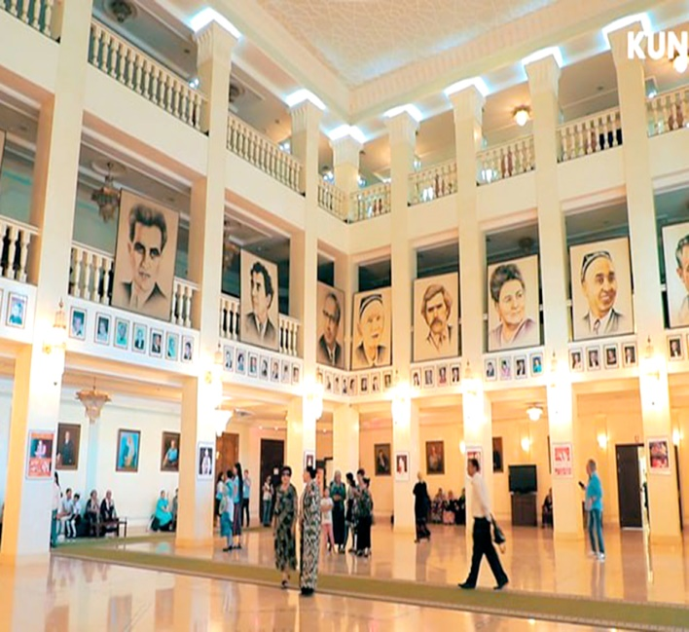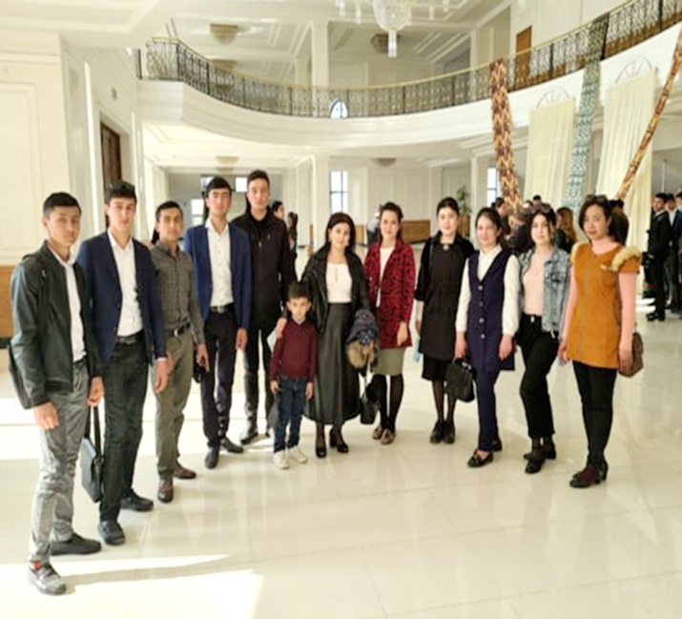

Yoshlarni sportga jalb etish, institutda oʼtkaziladigan “Sport sogʼlomlashtirish” mavzudagi sport musobaqalarida fakulьtet pedagog-xodimlarining faol ishtirok etib sovrinli oʼrinlarni egallashdi. Bundan tashqari fakulьtetda turli turdagi sport toʼgaraklari faoliyat yuritmoqda, professor-oʼqituvchilar, talabalar va qolaversa yaqin atrofdagi mahallardan ham fuqarolar ishtirok etishmoqda. “Jismoniy madaniyat” kafedrasi tomonidan tashkillashtirilgan turli sport musobaqalarida fakulьtet talabalari faol qatnashib faxrli oʼrinlarni egallashdi.

Fakultetga tegishli talabalar turar joyidagi xona, 1 binodagi 308, 319-xonalar tikuvchilik jihozlari bilan toʼliq jihozlandi va ushbu xonalarda ishlab chiqarish korxonalari bilan hamkorlikda servis xizmati tashkil etilgan.Shuningdek, “HANDMADE” deb nomlangan qoʼl mehnati va tikish-bichishga asoslangan institut qizlari uchun toʼgarak tashkil qilindi.

